УДК 621.77.04
ИССЛЕДОВАИЕ ВЛИЯНИЯ РЕЖИМОВ ЭЛЕКТРОМЕХАНИЧЕСКОЙ ЗАКАЛКИ НА ШЕРОХОВАТОСТЬ ГЛАДКИХ ЦИЛИНДРИЧЕСКИХ ПОВЕРНОСТЕЙ
Нгуен Ань Чиеу,
Студент 5 курса,
кафедра «Технологии машиностроения»
Московский государственный технический университет им. Н.Э. Баумана

Научный руководитель: Ю.С. Иванова,
кандидат технических наук, доцент кафедры «Технологии машиностроения».

Целью работы является исследование влияния режимов электромеханической закалки на шероховатость гладких цилиндрических поверхности.
Задачи работы – это определить шероховатость и твердость поверхности валов после ЭМПЗ.
Шероховатость поверхности деталей играет важную роль в подвижных соединениях, влияет на трение и износ. Поэтому в условиях постоянного совершенствования производственных процессов и стремления к повышению эффективности материалов, необходимо более глубокое понимание влияния методов обработки поверхности на шероховатость гладких цилиндрических поверхностей.
Электромеханическая закалка (ЭМПЗ) представляет собой технологию, при которой электрический ток применяется в процессе закалки, воздействуя на структуру металла и изменяя ее свойства. При ЭМПЗ заготовка закрепляется в трехкулачковом самоцентрирующем патроне токарно-винторезного станка, и ей сообщается главное движение вращения. Инструментальный ролик прижимается к поверхности заготовки с фиксированной силой, вращается вокруг своей оси. Происходит нагрев заготовки до температуры 1000…2000℃ и быстрое охлаждение поверхностного слоя. Скорость отвода теплоты от нагретой поверхности составляет 2600℃/сек, что значительно выше, чем охлаждение в масло или воду. Размеры зоны нагрева поверхности зависят от технологических факторов обработки: усилия прижатия инструмента к детали, формы и размера инструментального ролика, подачи, твердости обрабатываемого материала, режимов обработки.
В рамках данного исследования фокус направлен на изучение влияния режимов электромеханической закалки на шероховатость гладких цилиндрических поверхностей.
Основные научно-технические результаты и иные особенности работы:
При исследовании было проведено 3 опыта с ЭМПЗ образцов цилиндрической формы. Эксперименты проводилось на токарно-винторезном станке 16К20 кафедры «Технологии обработки материалов» МГТУ им. Н.Э. Баумана, модернизированном под ЭМПЗ (рис. 1).
Были делать испытания:
- Испытание первое: измерить шероховатость поверхности заготовки после ЭМПЗ
- Испытание второе: измерить шероховатость поверхности заготовки после ЭМПЗ при $I=1200A и I=1500A.$
- Испытание третье: измерить твердость поверхности заготовки по глубине и по токе после ЭМПЗ.
Был станок:
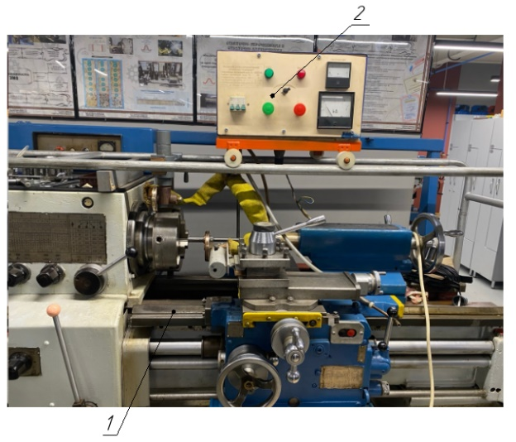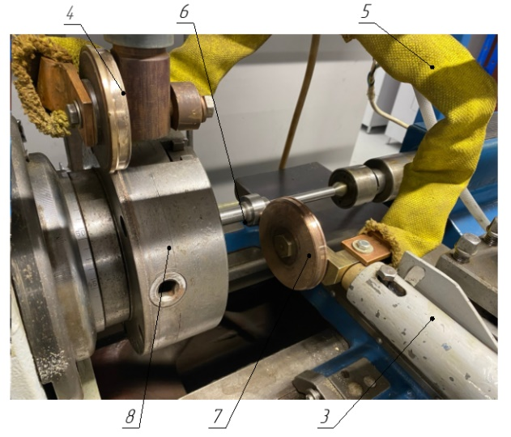
а) Общий вид оборудования б) Образец и инструментальный
ролик
Рис. 1. Фрагмент размещения оборудования и процесса ЭМПЗ образцов на токарно-винторезном станке 16К20;
1 – станок; 2 – установка электромеханической обработки; 3 – державка телескопическая; 4 – токоподводящее устройство; 5 – шины токоподводящие; 6 – заготовка.
Были графики результатов:
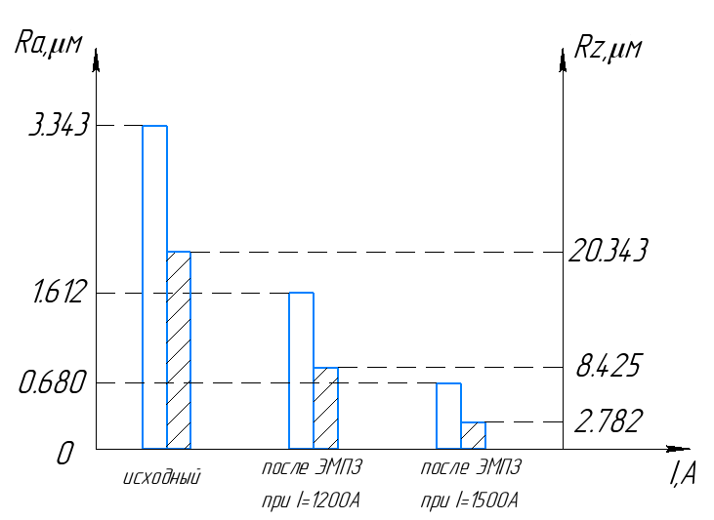
Рис. 2. Зависимости шероховатости поверхности детали от тока при ЭМПЗ

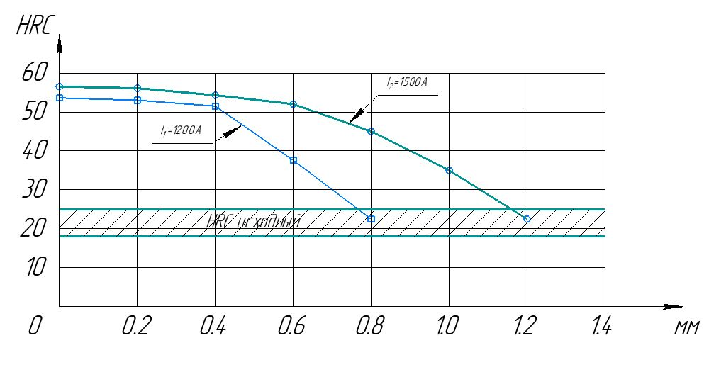
Рис. 3. Зависимости твердости поверхности детали от глубины и тока при ЭМПЗ
Результаты проведенных экспериментов показали, что использование технологии электромеханической закалки может способствовать уменьшению шероховатости поверхности и повышению твердости поверхности обработанных деталей. Сила тока влияет на уровень шероховатости поверхности. Чем выше сила тока, тем меньше шероховатость. Необходимо провести эксперименты для получения экспериментальной зависимости шероховатости и силы тока во вторичной цепи.

Литература
- Федоров С.К., Иванова Ю.С., Лашуков М.А., Мехия Рамос Б.Х. Электромеханическое восстановление посадочных поверхностей валов под подшипники качения // Вестник ФГОУ ВПО «МГАУ имени В.П. Горячкина». – 2019. - №4 (92). – С. 29-34.
- Федоров С.К., Иванова Ю.С., Власов М.В., Лашуков М.А. Повышение износостойкости деталей электромеханической поверхностной закалкой // Вестник ФГОУ ВПО «МГАУ имени В.П. Горячкина». 2019. N2(90). С. 40-44.
- Федорова Л.В., Федоров С.К., Нго Ван Туен, Иванова Ю.С. Расчет температурного поля упрочненного слоя при электромеханической поверхностной закалке // Вестник ФГОУ ВПО «МГАУ имени В.П. Горячкина». – 2022. – № 2.
- Fedorov S.K., Fedorova L.V., Ivanova Y.S., Voronina M.V., Sadovnikov A.V., Nikitin V.N. Increasing the wear resistance of adapters and drill pipes by elecrtromechanical processing //Journal of Mining Institute. 2018. Vol. 233. P. 539-546.
- Fedorov S., Zaripov V., Ivanova Y., Yakovleva A. Improving wear resistance of drill pipe sub thread by using final electromechanical surface hardening. IOP Conference Series: Materials Science and Engineering. – Vol. 963. – Modern power engineering (MPMB 2020) 8 September 2020. – Moscow, 2020.

